В начале июня стало доброй традицией праздновать День защиты детей. Этот год не стал исключением, работники СДК провели очень веселые игры, загадывали ребятам загадки, провели викторину «Лето, ах лето!», музыкальный час, где ребята исполняли свои любимые хиты о лете, мире, детстве. Праздник удался на славу, дети получили заряд бодрости и отличного настроения. 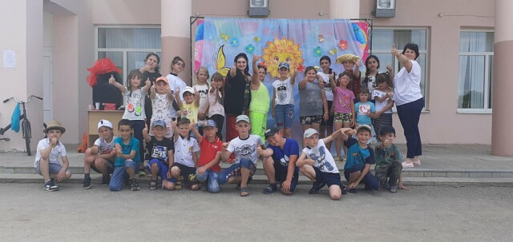
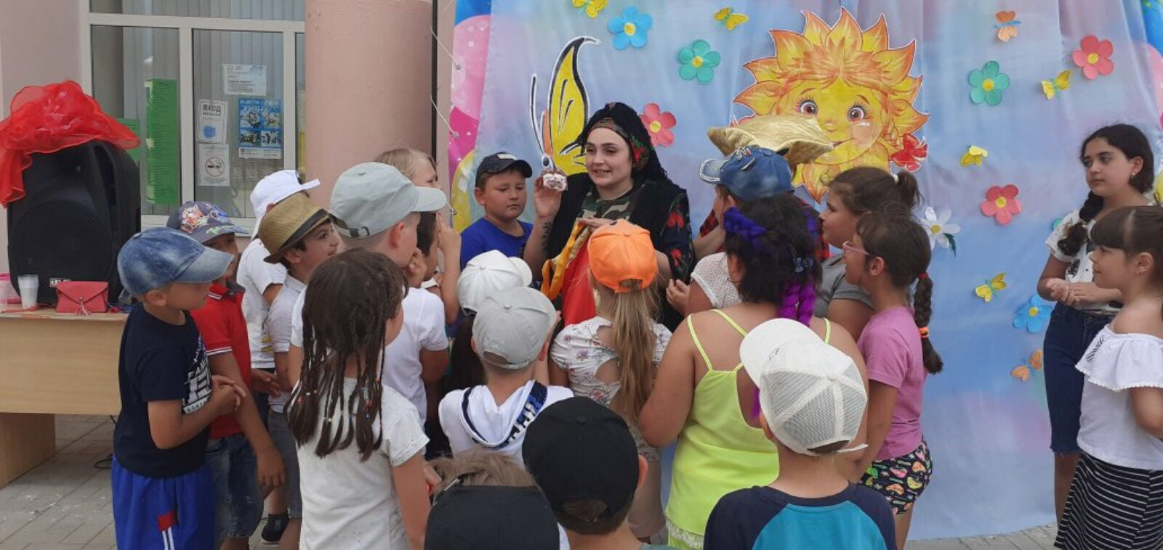
В преддверие празднования Дня России работники Северного СДК приняли участие в акции «Флаги России», «Окна России», 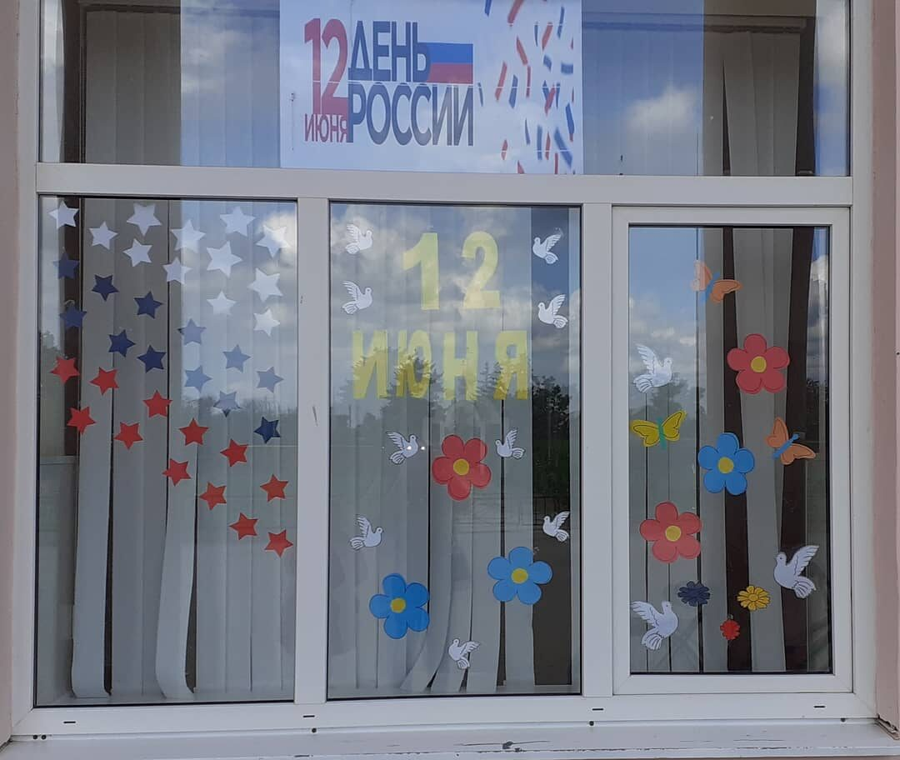 сделав фото и выставив их в сеть интернет для просмотра.
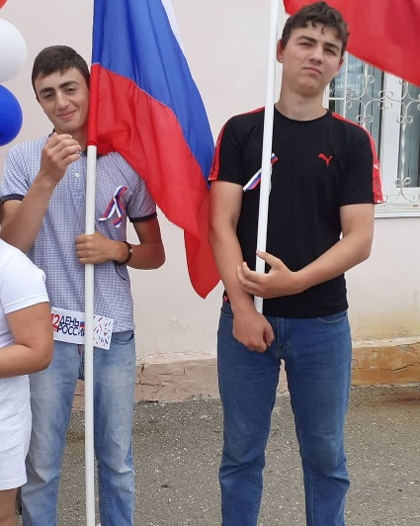
11 июня силами работников Северного СДК был проведен на площади праздничный концерт, где участники самодеятельности представили самые лучшие номера , песни о России, радовали зрителя народными танцами, была предложена викторина по тематике истории России, с ее выдающимися героями. Праздник удался все получили истинное наслаждение от увиденного.
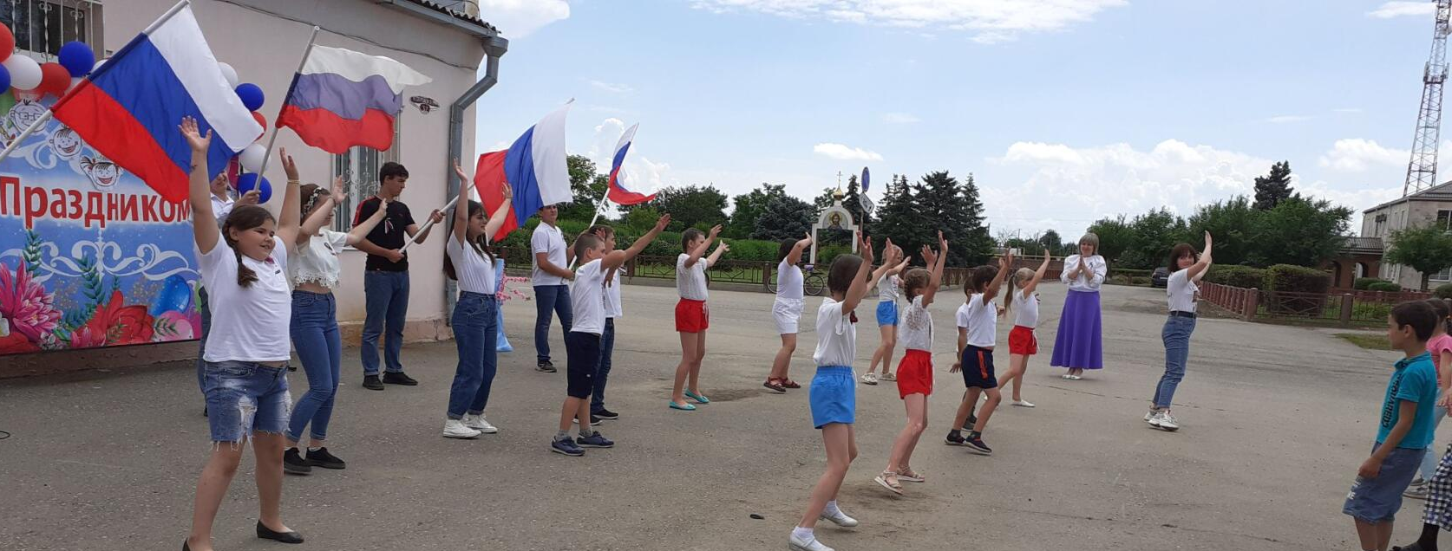
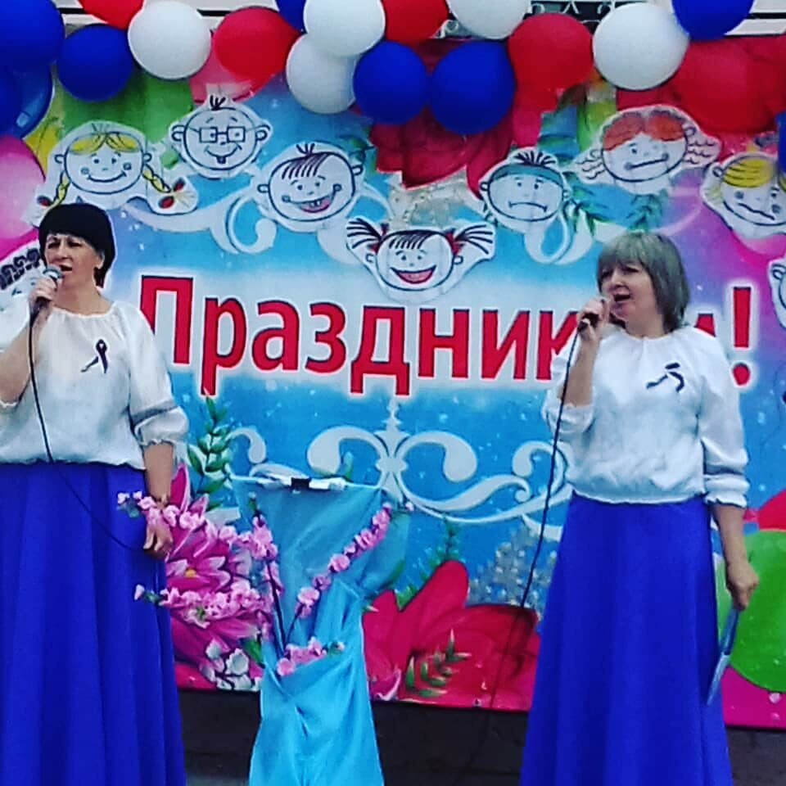
22 июня у памятника павшим героям на площади Северного СДК был проведен митинг «Памяти и скорби», музыка военных лет, стихи о войне заставили окунуться всех присутствующих те далекие страшные годы военных лет.
